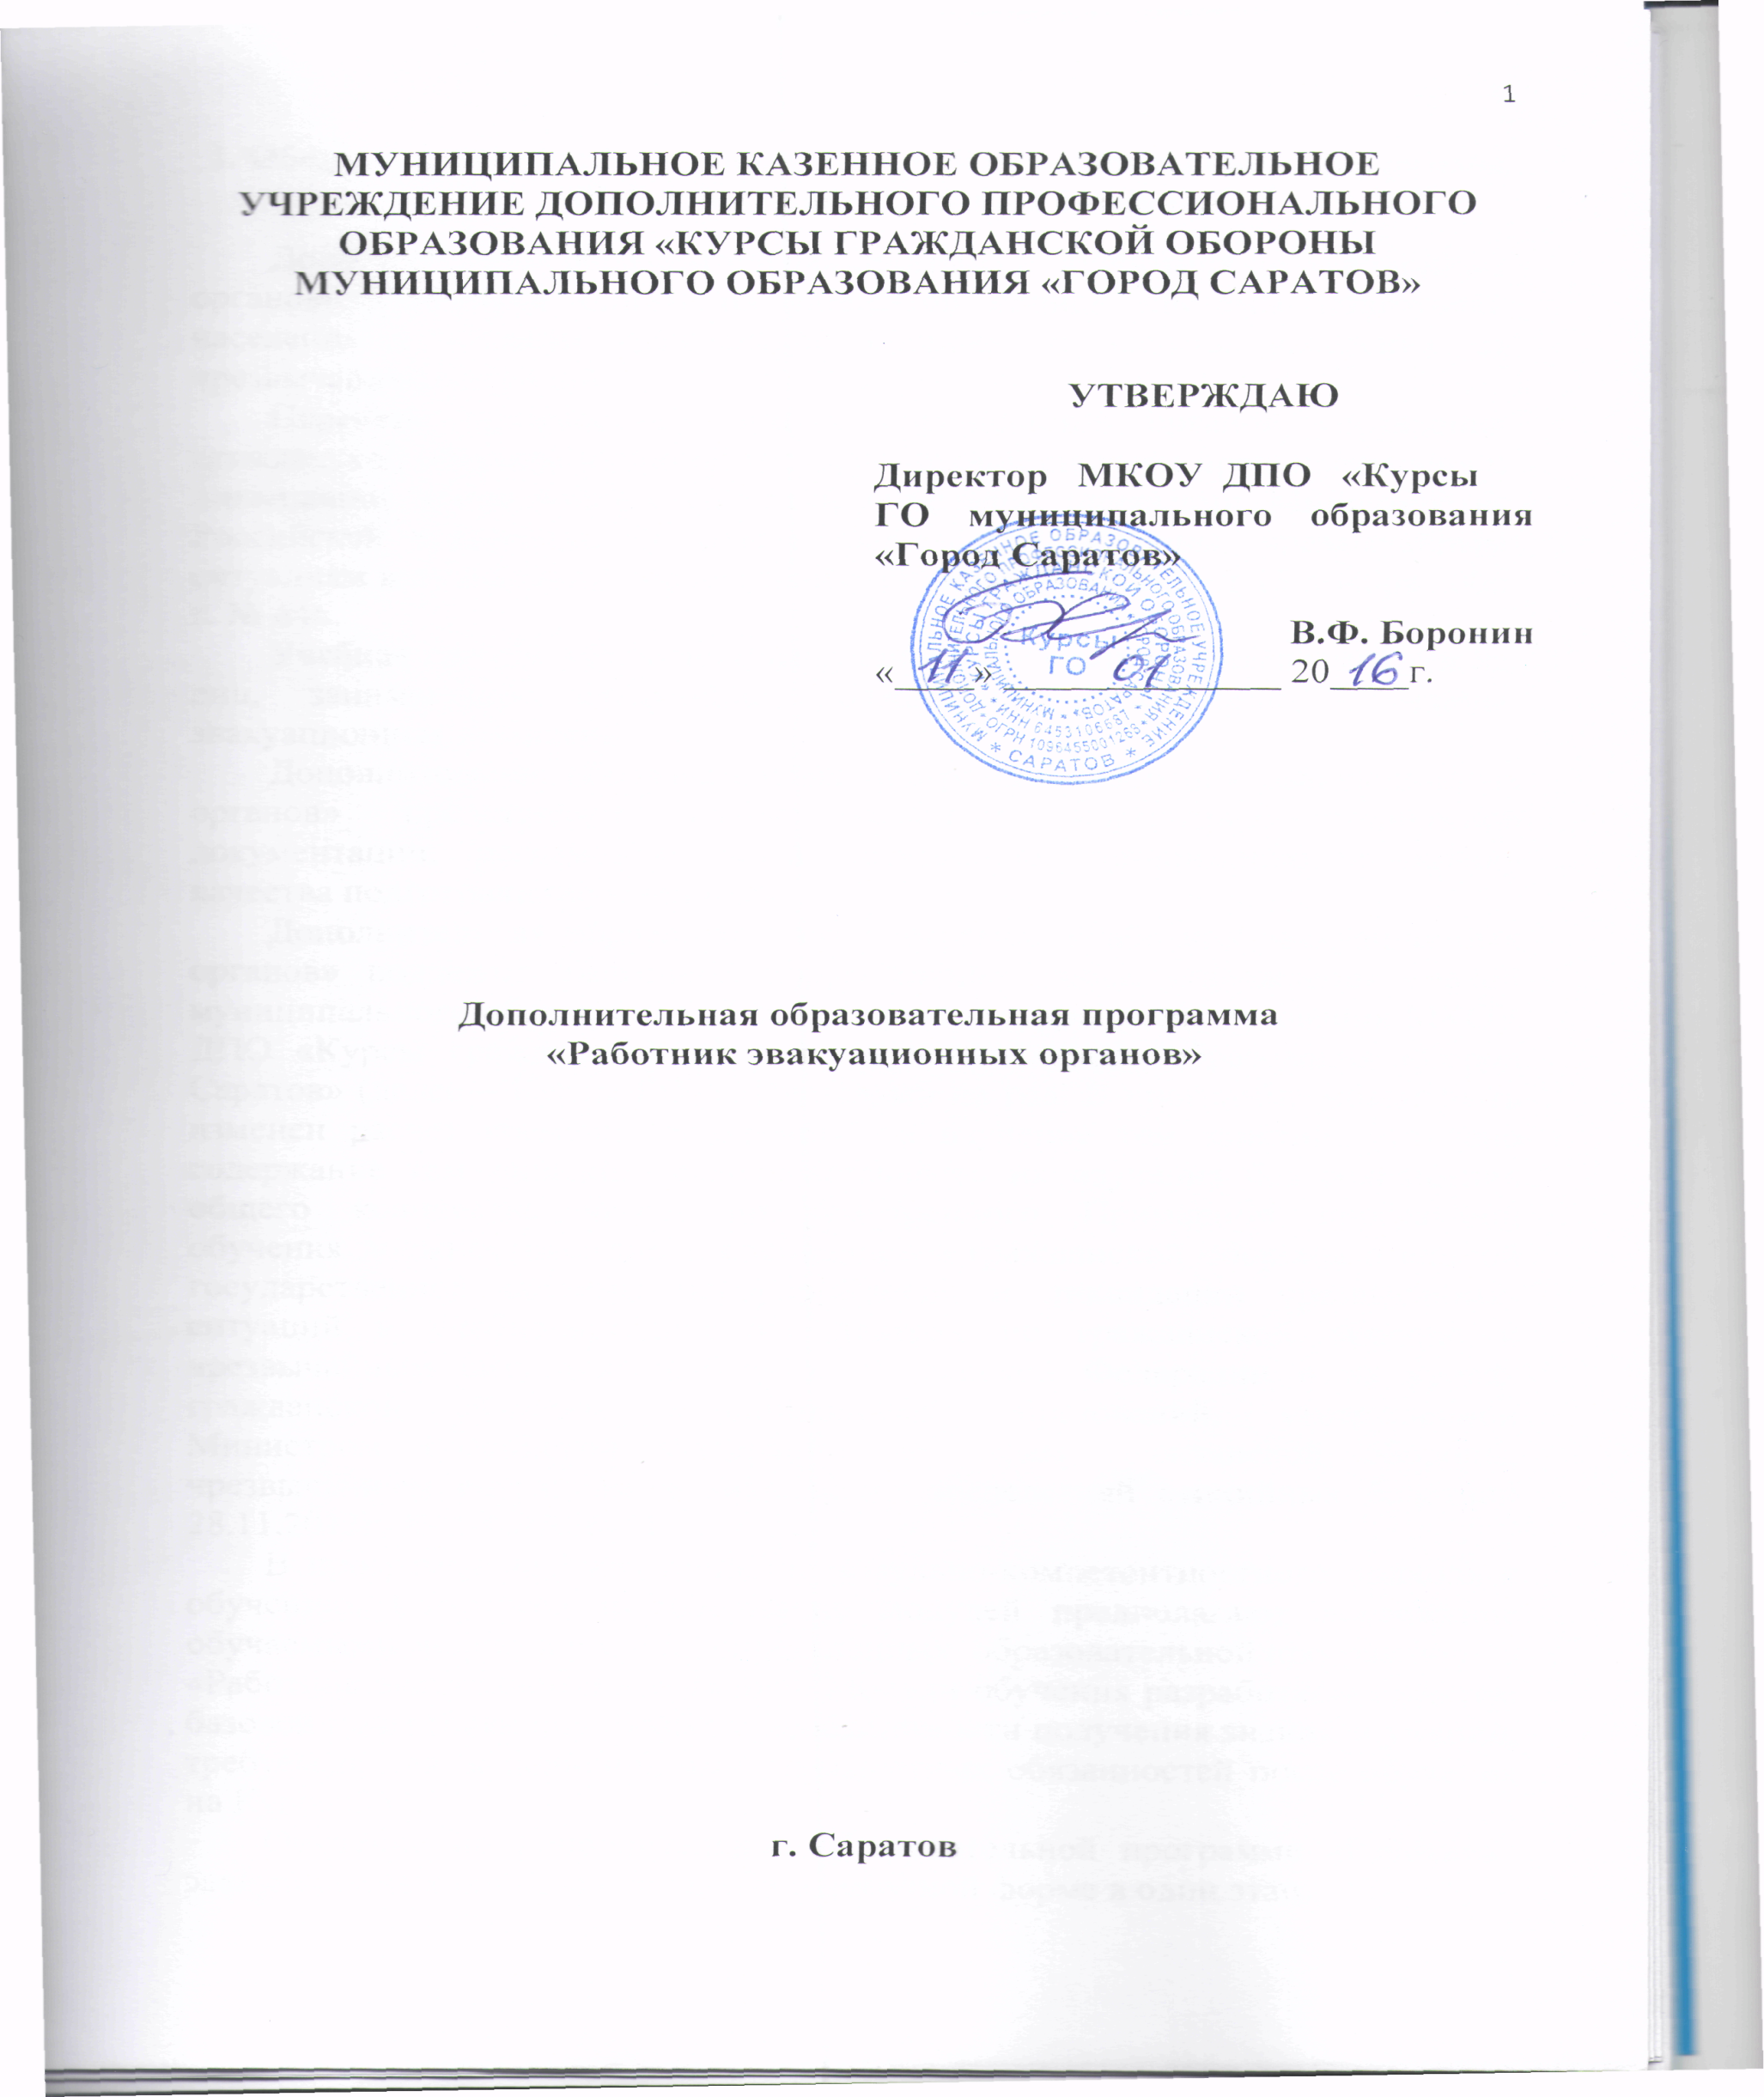
1. Общая характеристика дополнительной образовательной программы
«Работник эвакуационных органов»

Дополнительная образовательная программа «Работник эвакуационных органов» является одним из элементов единой системы подготовки населения в области гражданской обороны и защиты населения от чрезвычайных ситуаций.
Перечень должностных лиц и специалистов органов управления гражданской обороны и единой государственной системы предупреждения и ликвидации чрезвычайных ситуаций определен приказами Министерства Российской Федерации по делам гражданской обороны, чрезвычайным ситуациям и ликвидации последствий стихийных бедствий от 13 ноября 2006 г. № 646.
Учебная группа «Работник эвакуационных органов» комплектуется из лиц, занимающих следующие должности: председатели и члены эвакуационных комиссий.
Дополнительная образовательная программа «Работник эвакуационных органов» представляет собой комплекс нормативно-методической документации, регламентирующей содержание, организацию и оценку качества подготовки обучающихся.
Дополнительная образовательная программа «Работник эвакуационных органов» подлежит ежегодной корректировке после утверждения главой муниципального образования «Город Саратов» плана комплектования МКОУ ДПО «Курсы гражданской обороны муниципального образования «Город Саратов» (далее – Курсы ГО) слушателями на год. В программе может быть изменен расчет времени, отводимого на изучение тем занятий, уточнено содержание тем занятий, последовательность их изучения без сокращения общего количества часов, предусмотренного Примерной программой обучения должностных лиц и специалистов гражданской обороны и единой государственной системы предупреждения и ликвидации чрезвычайных ситуаций в учебно-методических центрах по гражданской обороне и чрезвычайным ситуациям субъектов Российской Федерации и на курсах гражданской обороны муниципальных образований, утвержденной Министром Российской Федерации по делам гражданской обороны, чрезвычайным ситуациям и ликвидации последствий стихийных бедствий 28.11.2013г. № 2-4-87-36-14.
В программе заложен принцип модульно-компетентностного подхода к обучению. Структура и содержание модулей предполагают достижение обучаемыми знаний и умений, определенных образовательной программой
«Работник эвакуационных органов». Модули обучения разработаны с учетом базовой подготовки обучаемых и необходимости получения знаний и умений, требуемых для выполнения ими должностных обязанностей после обучения на Курсах ГО.
Обучение по дополнительной образовательной программе «Работник эвакуационных органов» проводится по очной форме в один этап.
В целях повышения эффективности обучения в первый день занятий проводится входное тестирование, в результате которого оценивается уровень знаний обучаемых. Проведение входного тестирования является обязательным.
По результатам входного тестирования преподаватели, закрепленные за учебными группами, вырабатывают рекомендации для обучаемых по изучению учебного материала.
По итогам входного тестирования руководитель Курсов ГО может принять решение об изменении учебных тем, учебных вопросов и расписания занятий. Результаты входного тестирования отражаются в журнале учета учебных занятий. Продолжительность обучения на первом этапе составляет две недели.
Количество слушателей в учебной группе не должно превышать 25 человек. При проведении практических занятий разрешается учебную группу делить на подгруппы численностью 12-13 человек.
Продолжительность ежедневных учебных занятий с преподавателями 6-8 учебных часов (по 45 минут). Кроме того, ежедневно (кроме предвыходных и предпраздничных дней) предусматривается время на самостоятельную работу слушателей. Часы самоподготовки используются для изучения учебного материала, выполнения заданий на самостоятельную подготовку, консультирования, просмотра учебных видеоматериалов.
В целях сокращения материальных затрат и времени на проезд обучаемых разрешается проводить обучение методом сбора с выездом преподавателей Курсов ГО на предприятия и в учреждения города Саратова. Возможно обучение с использованием дистанционных образовательных технологий и электронного обучения.
На всех занятиях с использованием имитационных средств и радиоактивных источников руководители занятий несут персональную ответственность за соблюдение мер безопасности.
В целях усиления практической направленности рекомендуется проводить занятия по теме №7 модуля №2, теме №4 модуля №4 Примерной программы обучения населения в области безопасности жизнедеятельности от 28 ноября 2013 года № 2-4-87-36-14, в том числе на материальной базе объектов, которые определяются решением председателя комиссии по чрезвычайным ситуациям и обеспечению пожарной безопасности администрации муниципального образования «Город Саратов».

1.1. Нормативно-правовые основы разработки дополнительной образовательной программы «Работник эвакуационных органов»

Нормативно-правовыми основами разработки дополнительной образовательной программы «Работник эвакуационных органов» являются:
Федеральный закон от 12.02.1998 г. № 28-ФЗ «О гражданской обороне»;
Федеральный закон от 21.12.1994 г. № 68-ФЗ «О защите населения и территорий от чрезвычайных ситуаций природного и техногенного характера»;
Федеральный закон от 06.10.2003 г. № 131-ФЗ «Об общих принципах организации местного самоуправления в Российской Федерации»;
Федеральный закон от 29.12.2013 г. № 273-ФЗ «Об образовании в Российской Федерации»;
Федеральный закон от 04.05.2011 г. № 99-ФЗ «О лицензировании отдельных видов деятельности»;
Постановление Правительства РФ от 02.11.2000 г. № 841 «Об утверждении Положения об организации обучения населения в области гражданской обороны»;
Постановление Правительства РФ от 04.09.2003 г. № 547 «О порядке подготовки населения в области защиты от чрезвычайных ситуаций природного и техногенного характера»;
Приказ Министерства образования и науки РФ от 01.07.2013 г. № 499 «Об утверждении порядка организации и осуществления образовательной деятельности по дополнительным профессиональным программам»;
Письмо Министерства образования и науки РФ от 09.10.2013 г. № 06-735 «О дополнительном профессиональном образовании»;
Письмо Министерства образования и науки РФ от 26.06.2003 г. № 14-55-784ин/15 «Примерные нормы времени для расчета объема учебной работы и основные виды учебно-методической, научно-исследовательской и других работ, выполняемых профессорско-преподавательским составом в образовательных учреждениях высшего и дополнительного профессионального образования»;
Приказ МЧС России от 13.11.2006 г. № 646 «Об утверждении Перечня должностных лиц и работников гражданской обороны, проходящих переподготовку или повышение квалификации в образовательных учреждениях Министерства Российской Федерации по делам гражданской обороны, чрезвычайным ситуациям и ликвидации последствий стихийных бедствий, в образовательных учреждениях дополнительного профессионального образования федеральных органов исполнительной власти и организаций, в учебно-методических центрах по гражданской обороне и чрезвычайным ситуациям субъектов Российской Федерации и на курсах гражданской обороны муниципальных образований»;
Примерная программа обучения должностных лиц и специалистов гражданской обороны и единой государственной системы предупреждения и ликвидации чрезвычайных ситуаций в учебно-методических центрах по гражданской обороне и чрезвычайным ситуациям субъектов Российской Федерации и на курсах гражданской обороны муниципальных образований № 2-4-87-36-14, утвержденная Министром МЧС России 28.11.2013 г.;
Постановление Правительства Саратовской области от 03.11.2008 г. № 366–П «Об организации обучения населения и сил гражданской обороны Саратовской обороны в области гражданской обороны»;
Примерная программа обучения должностных лиц и специалистов гражданской обороны и единой государственной системы предупреждения и ликвидации чрезвычайных ситуаций в учебно-методических центрах по гражданской обороне и чрезвычайным ситуациям субъектов Российской Федерации и на курсах гражданской обороны муниципальных образований, утвержденная Губернатором Саратовской области 28.12.2013 г.;
Положение о порядке организации и осуществления образовательной деятельности по дополнительным профессиональным программам на Курсах ГО.

1.2. Срок освоения дополнительной образовательной программы «Работник эвакуационных органов»

Срок освоения программы - 36 аудиторных часов (40 часов общей трудоемкости).
Форма обучения: с отрывом от работы.
Режим занятий:
- 5 дней занятий по 6-8 часов занятий в день на Курсах ГО;

1.3. Цель подготовки работника эвакуационных органов

Целью подготовки работников эвакуационных органов является:
развитие и формирование компетенций, обеспечивающих достижение дополнительной квалификации;
совершенствование знаний и умений по планированию, обеспечению и проведению эвакуационных мероприятий;
формирование готовности и способности использовать полученные знания в интересах выполнения эвакуационных мероприятий.

1.4. Область и объекты профессиональной деятельности работника эвакуационных органов

Областью профессиональной деятельности работника эвакуационных органов являются мероприятия гражданской обороны, мероприятия по предупреждению и ликвидации чрезвычайных ситуаций, эвакуационные мероприятия.
Объектами профессиональной деятельности работника эвакуационных органов являются:
нормативные правовые акты;
документы планирования эвакуационных мероприятий;
органы управления гражданской обороны и единой государственной системы предупреждения и ликвидации чрезвычайных ситуациях;
силы и средства гражданской обороны;
эвакуационные органы.

1.5. Планируемые результаты освоения дополнительной образовательной программы «Работник эвакуационных органов»

Работник эвакуационных органов, освоивший дополнительную образовательную программу «Работник эвакуационных органов», должен обладать профессиональными компетенциями, включающими в себя способности:
реализация знаний и умений в области гражданской обороны и защиты населения от чрезвычайных ситуаций природного и техногенного характера при организации и проведении эвакуации;
адаптация к конкретным условиям выполняемых задач в сфере гражданской обороны и защиты от чрезвычайных ситуаций в соответствии с занимаемой должностью;
умение планировать мероприятия, обеспечивающие полноту решения задач гражданской обороны и защиты населения и территорий от чрезвычайных ситуаций;
умение анализировать, систематизировать и оценивать обстановку, принимать решения в области гражданской обороны и защиты населения и территорий от чрезвычайных ситуаций;
понимание значимости своей деятельности в области гражданской обороны и защиты населения и территорий от чрезвычайных ситуаций.
В результате освоения дополнительной образовательной программы «Работники эвакуационных органов» работники эвакуационных органов должны
знать:
требования нормативных правовых документов по организации и проведению мероприятий гражданской обороны и мероприятий по предупреждению и ликвидации чрезвычайных ситуаций;
опасности мирного и военного времени и их основные поражающие факторы;
порядок действий при различных степенях готовности гражданской обороны и режимах функционирования единой государственной системы предупреждения и ликвидации чрезвычайных ситуациях;
порядок и организацию проведения эвакуации;
порядок применения, организацию хранения и поддержания в готовности к выдаче населению индивидуальных средств защиты;
порядок организации создания, использования и пополнения запасов (резервов) материально-технических, продовольственных, медицинских, финансовых и иных средств в интересах гражданской обороны (предупреждения и ликвидации чрезвычайных ситуаций);
порядок поддержания в готовности защитных сооружений;
особенности эвакуации культурных и материальных ценностей;
уметь:
анализировать, оценивать обстановку, готовить предложения и принимать решения в объеме занимаемой должности по вопросам эвакуации;
разрабатывать планирующие и сопровождающие документы в области организации и проведения эвакуации;
разрабатывать и осуществлять мероприятия по повышению эффективности проведения эвакуационных мероприятий;
использовать медицинские средства защиты для оказания помощи пострадавшим;
вести учет имущества, находящегося в распоряжении защитного сооружения;
быть ознакомлены с:
принципами построения и функционирования систем управления, связи и оповещения, работой дежурно-диспетчерской службы;
организацией взаимодействия с частями и подразделениями Вооруженных Сил Российской Федерации, других войск и воинских формирований, а также эвакуационными органами других субъектов Российской Федерации, муниципальных образований, организаций.

1.6. Специальные требования

К освоению дополнительной образовательной программы «Работник эвакуационных органов» допускаются:
лица, имеющие среднее профессиональное образование и (или) высшее профессиональное;
лица, получающие среднее профессиональное образование и (или) высшее профессиональное.
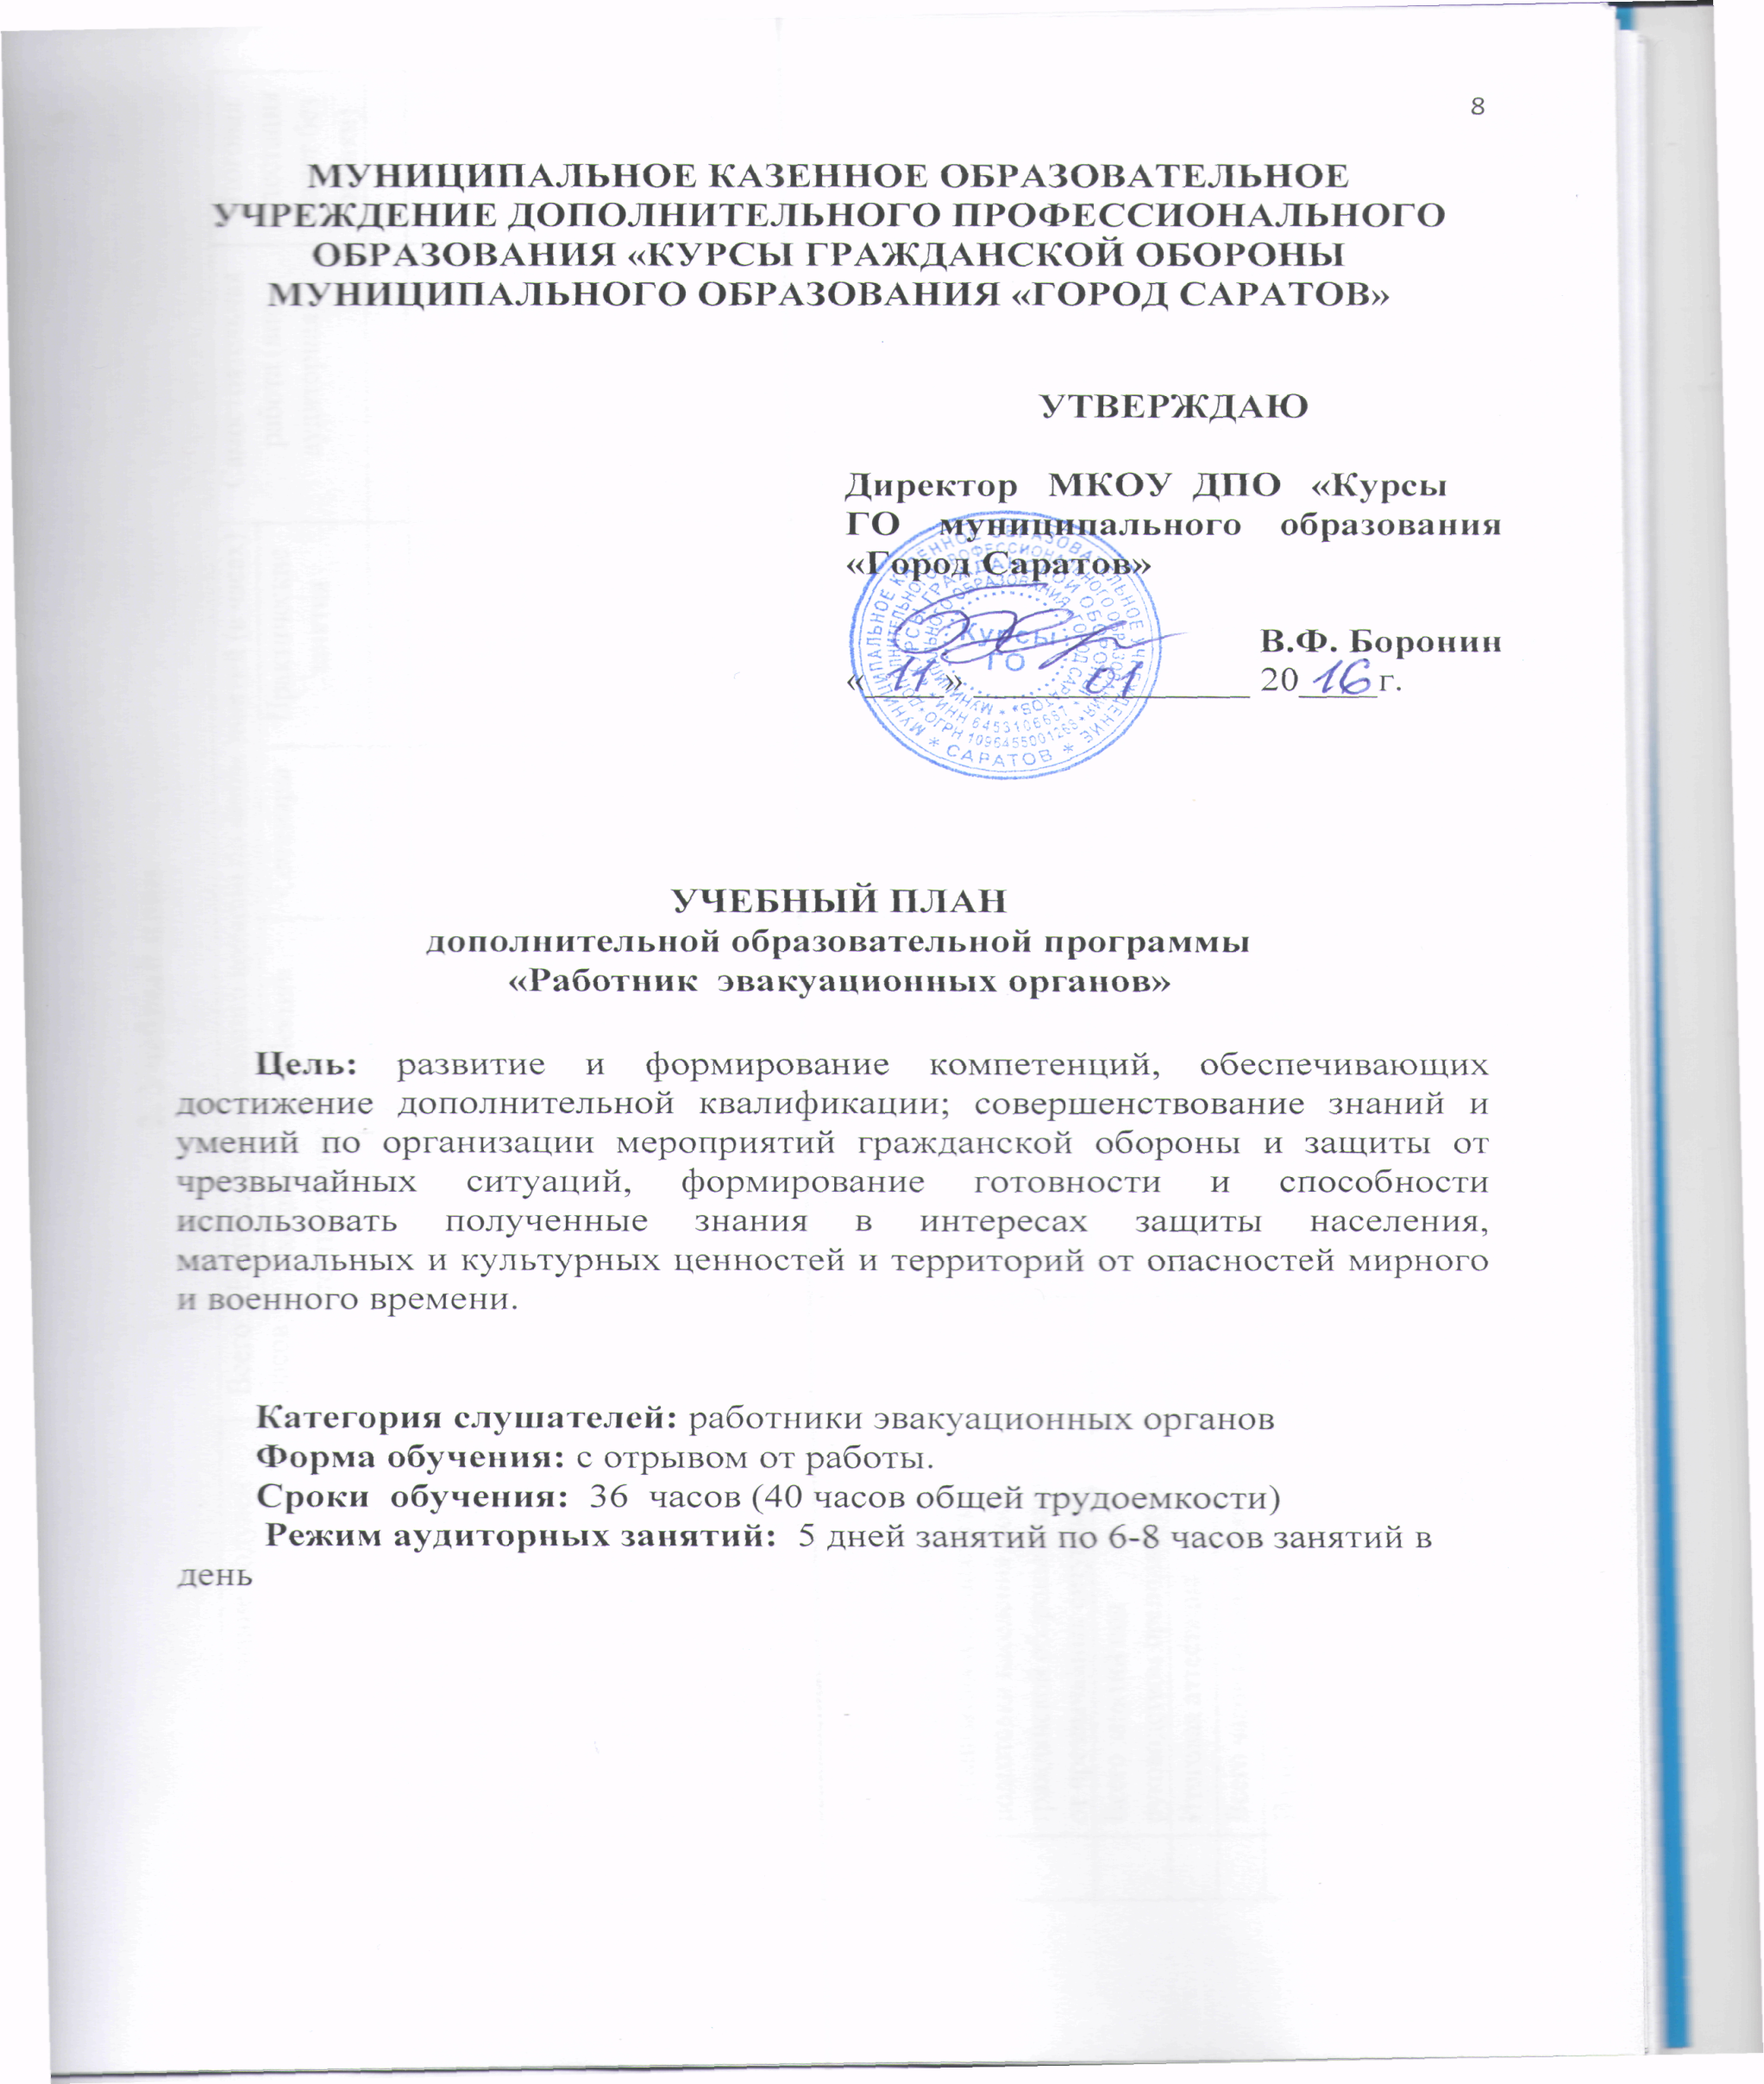

2. Учебный план

№  пп | Наименование модулей | Всего часов | Распределение учебного времени по видам занятий (в часах) |  |  |  | Самостоятельная  работа (вне аудиторная) | Итоговая аттестация  (зачет без  оценки)
 |  |  | Входное тестирование | Лекции | Семинары | Практические занятия
1. | Элективный модуль. | 1 | 1
2. | Планирование мероприятий гражданской обороны и защиты населения и территорий от ЧС | 4 |  | 4 |  |  | 2
3. | Организация предупреждения ЧС и повышения устойчивости функционирования объектов экономики. | 12 |  | 6 | 6 |  | 1
4. | Способы защиты населения, материальных, культурных ценностей и организация их выполнения. | 12 |  | 8 | 4 |  | 1
5. | Организация выполнения мероприятий по ликвидации чрезвычайных ситуаций. | - |  | -
6. | Организация и осуществление подготовки населения в области гражданской обороны и защиты от чрезвычайных ситуаций. | 5 |  | 3
 | Всего занятий под руководством преподавателя | 34
 | Итоговая аттестация. | 2 |  |  |  |  |  | 2
 | Всего часов по видам занятий | 36 | 1 | 21 | 10 | 4 |  | 2
 | Итого | 40 | 1 | 22 | 7 | 4 | 4 | 2

Последовательность и распределение
учебных модулей, видов занятий при проведении занятий по очной форме обучения на Курсах ГО

№  пп |  | Понедельник  7 часов |  |  |  |  | Вторник  6 часов |  | Среда  8 часов |  |  | Четверг  8 часов |  | Пятница  7 часов
1. | Номера  модулей, тем занятий | М1  Т1-7 | М2  Т1 | М2Т2 | М2  Т3 | М3 Т1 | М3 Т2 | М3 Т3 | М3 Т3 | М4 Т1 | М4  Т2 | М4  Т3 | М4  Т3 | М6  Т1 | М6  Т1 | Итоговое  занятие
2. | Кол-во  часов  занятий | 1 | 1 | 1 | 2 | 2 | 2 | 4 | 4 | 2 | 2 | 4 | 4 | 2 | 3 | 2
3. | Виды занятий | Входное тестиро-вание | Л | Л | Л | Л | С | Л | С | Л | Л | Л | С | Л | С | Зачет

Сокращения: М – модуль;
Т – тема;
Л – лекция;
С – семинар;
ПЗ – практическое занятие.

Преподаватель Курсов ГО С.В. Дикий
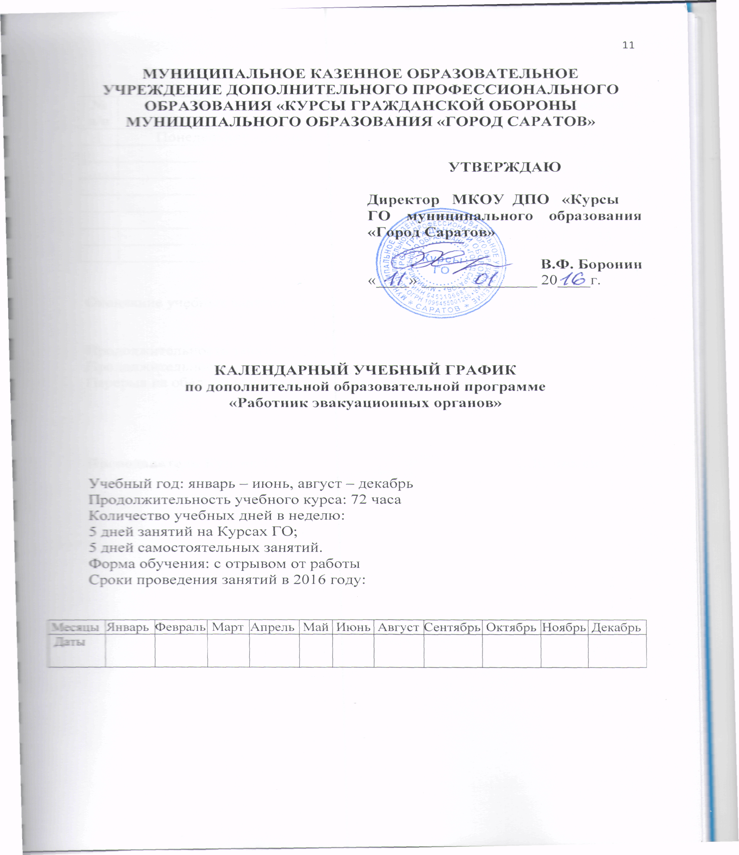
Расписание занятий очной форме обучения на Курсах ГО

№  п/п | Дни занятий | Номер учебного занятия | Время занятия
1 | Понедельник - пятница | 1 | 8.30-9.15
 |  | 2 | 9.25-10.10
 |  | 3 | 10.20-11.05
 |  | 4 | 11.15-12.00
 |  | 5 | 13.00-13.45
 |  | 6 | 13.55-14.40
 |  | 7 | 14.50-15.35
 |  | 8 | 15.45-16.30

Окончание учебных занятий: 14.40 (при 6 часах учебных занятиях).
15.35 (при 7 часах учебных занятиях).
16.30 (при 8 часах учебных занятиях).
Продолжительность занятия: 45 минут (1 академический час).
Продолжительность перерыва между занятиями: 10 минут.
Перерыв на обед: 30 минут.

Преподаватель Курсов ГО С.В. Дикий

РАБОЧАЯ ПРОГРАММА

Модуля I «Основы защиты населения и территорий
в области гражданской обороны и защиты
от чрезвычайных ситуаций»

2016

Рабочая программа
Модуля I «Основы защиты населения и территорий в области гражданской обороны и защиты от чрезвычайных ситуаций»

Пояснительная записка

Рабочая программа модуля I «Основы защиты населения и территорий в области гражданской обороны и защиты от чрезвычайных ситуаций» предназначена для обучения работников эвакуационных органов.
В результате освоения Модуля I работник эвакуационных органов должен:

знать:
требования нормативных правовых документов по организации и проведению мероприятий гражданской обороны, мероприятий по предупреждению и ликвидации чрезвычайных ситуаций, обеспечению безопасности людей на водных объектах;
основные принципы и способы защиты населения, материальных и культурных ценностей от опасностей, возникающих при чрезвычайных ситуациях, ведении военных действий и вследствие этих действий;
организационные основы гражданской обороны и защиты населения и территорий от чрезвычайных ситуаций на территории Российской Федерации;
полномочия органов государственной власти субъектов Российской Федерации, органов местного самоуправления, обязанности организаций и граждан в области защиты населения и территорий от чрезвычайных ситуаций и гражданской обороны;
структуру и задачи гражданской обороны, Саратовской территориальной подсистемы единой государственной системы предупреждения и ликвидации чрезвычайных ситуаций.

Тематический план

№  пп | Наименование тем
1 | 2
1. | Опасности, возникающие при ведении военных действий или вследствие этих действий, а также при чрезвычайных ситуациях, характерных Саратовской области, и возможное воздействие их негативных и поражающих факторов.
2. | Основные принципы и способы защиты населения, материальных и культурных ценностей от опасностей, возникающих при чрезвычайных ситуациях, ведении военных действий и вследствие этих действий.
1 | 2
3. | Требования федерального законодательства и подзаконных актов области гражданской обороны, защиты населения и территорий от чрезвычайных ситуаций и обеспечения безопасности людей на водных объектах.
4. | Организационные основы гражданской обороны и защиты населения и территорий от чрезвычайных ситуаций на территории Российской Федерации.
5. | Полномочия органов государственной власти субъектов Российской Федерации, органов местного самоуправления, обязанности организаций и граждан в области защиты населения и территорий от чрезвычайных ситуаций и гражданской обороны.
6. | Режимы функционирования органов управления и сил единой государственной системы предупреждения и ликвидации чрезвычайных ситуаций и уровни реагирования, их введение и установление, а также мероприятия, выполняемые по ним.
7. | Действия должностных лиц гражданской обороны и единой государственной системы предупреждения и ликвидации чрезвычайных ситуаций при введении различных режимов функционирования органов управления и сил гражданской обороны и единой государственной системы предупреждения и ликвидации чрезвычайных ситуаций, установлении соответствующих уровней реагирования, а также получении сигнала о начале проведения мероприятий гражданской обороны.

Содержание
Модуля I Основы защиты населения и территорий в области
гражданской обороны и защиты от чрезвычайных ситуаций.

Тема 1. Опасности, возникающие при ведении военных действий или вследствие этих действий, а также при чрезвычайных ситуациях, характерных Саратовской области, и возможное воздействие их негативных и поражающих факторов.

Опасности военного характера и присущие им особенности. Средства поражения, воздействие их поражающих факторов на людей.
Чрезвычайные ситуации природного характера, характерные для Саратовской области (данной территории Саратовской области), их возможные последствия и основные поражающие факторы.
Чрезвычайные ситуации техногенного характера, характерные для Саратовской области (данной территории Саратовской области), их возможные последствия и основные поражающие факторы.
Тема 2. Основные принципы и способы защиты населения, материальных и культурных ценностей от опасностей, возникающих при чрезвычайных ситуациях, ведении военных действий и вследствие этих действий.
Мероприятия защиты населения от опасностей, возникающих при ведении военных действий или вследствие этих действий, а также при чрезвычайных ситуациях. Организация их выполнения.
Инженерная защита. Классификация защитных сооружений. Убежища, противорадиационные укрытия, простейшие укрытия, их устройство и внутреннее оборудование.
Организация эвакуации населения. Особенности организации и проведения эвакомероприятий при чрезвычайных ситуациях природного и техногенного характера.
Классификация средств индивидуальной защиты, организация хранения и поддержания в готовности к выдаче населению.
Использование медицинских средств защиты производственного персонала и населения в чрезвычайных ситуациях.
Основы организации аварийно-спасательных и других неотложных работ.
Основные принципы и обеспечивающие мероприятия реализации способов защиты и основы их выполнения.

Тема 3. Требования федерального законодательства и подзаконных актов в области гражданской обороны, защиты населения и территорий от чрезвычайных ситуаций и обеспечения безопасности людей на водных объектах.

Основные нормативные правовые документы в этой области, их основное содержание. Задачи и мероприятия в области гражданской обороны, защиты населения и территорий от чрезвычайных ситуаций, обеспечения безопасности людей на водных объектах, отраженные в федеральных законах «О гражданской обороне» и «О защите населения и территорий от чрезвычайных ситуаций природного и техногенного характера».

Тема 4. Организационные основы гражданской обороны и защиты населения и территорий от чрезвычайных ситуаций на территории Российской Федерации.

Организационные основы защиты населения, материальных и культурных ценностей от опасностей, возникающих при ведении военных действий или вследствие этих действий, а также при возникновении чрезвычайных ситуаций природного и техногенного характера.
Структура и основные функции гражданской обороны и единой государственной системы предупреждения и ликвидации чрезвычайных ситуаций.

Тема 5. Полномочия органов государственной власти субъектов Российской Федерации, органов местного самоуправления, обязанности организаций и граждан в области защиты населения и территорий от чрезвычайных ситуаций и гражданской обороны.
Полномочия, функции и обязанности органов государственной власти субъектов Российской Федерации, органов местного самоуправления, обязанности организаций и граждан в области защиты населения и территорий от чрезвычайных ситуаций и гражданской обороны, определенные федеральными законами «О гражданской обороне», «О защите населения и территорий от чрезвычайных ситуаций природного и техногенного характера», «Об общих принципах организации местного самоуправления в Российской Федерации» и другими нормативными правовыми актами. Ответственность за невыполнение.

Тема 6. Режимы функционирования органов управления и сил единой государственной системы предупреждения и ликвидации чрезвычайных ситуаций и уровни реагирования, их введение и установление, а также мероприятия, выполняемые по ним.
Режимы функционирования органов управления и сил единой государственной системы предупреждения и ликвидации чрезвычайных ситуаций. Порядок их введения. Установление уровней реагирования сил и средств единой государственной системы предупреждения и ликвидации чрезвычайных ситуаций. Мероприятия, проводимые при различных режимах функционирования единой государственной системы предупреждения и ликвидации чрезвычайных ситуаций. Их сущность и организация выполнения.

Тема 7. Действия должностных лиц гражданской обороны и единой государственной системы предупреждения и ликвидации чрезвычайных ситуаций при введении различных режимов функционирования органов управления и сил гражданской обороны и единой государственной системы предупреждения и ликвидации чрезвычайных ситуаций, установлении соответствующих уровней реагирования, а также получении сигнала о начале проведения мероприятий гражданской обороны.
Обязанности и действия председателя и членов комиссий по предупреждению и ликвидации чрезвычайных ситуаций и обеспечению пожарной безопасности при различных режимах функционирования единой государственной системы предупреждения и ликвидации чрезвычайных ситуаций.
Обязанности и действия председателя и членов комиссии по эвакуации населения в различных режимах функционирования единой государственной системы предупреждения и ликвидации чрезвычайных ситуаций.
Обязанности и действия председателя и членов комиссии по устойчивости функционирования отраслей экономики (организаций) и жизнеобеспечения населения (работников организаций) в различных режимах функционирования единой государственной системы предупреждения и ликвидации чрезвычайных ситуаций.
Обязанности и действия сотрудников органа управления гражданской обороны и единой государственной системы предупреждения и ликвидации чрезвычайных ситуаций при получении сигналов на проведение мероприятий гражданской обороны и введение различных режимов функционирования единой государственной системы предупреждения и ликвидации чрезвычайных ситуаций.
Обязанности и действия руководителей нештатных аварийно- спасательных формирований и спасательных служб при получении сигналов о проведении мероприятий гражданской обороны и введении различных режимов функционирования единой государственной системы предупреждения и ликвидации чрезвычайных ситуаций.

Оценка качества освоения программы

Текущий контроль успеваемости обучаемых осуществляется преподавателями в ходе входного тестирования, проводимого в первый день занятий.
Контрольные вопросы
Должностных лиц и специалистов сил ГО и единой государственной системы предупреждения и ликвидации ЧС.
Вопросы к зачету по Модулю I.
«Основы защиты населения и территорий в области гражданской обороны и защиты от чрезвычайных ситуаций».

1. | Какие опасные явления относятся к природным ЧС
2. | Перечислите ЧС природного характера, присущие вашему региону, и дайте им краткую характеристику.
3. | Перечислите возможные источники техногенных ЧС.
4. | Назовите режимы функционирования РСЧС.
5. | Дайте определение гражданской обороны.
6. | Назовите координирующий орган управления РСЧС на объектовом уровне.
7. | Обязанности и действия председателя и членов комиссий по предупреждению и ликвидации чрезвычайных ситуаций и обеспечению пожарной безопасности (далее - КЧС и ПБ) при различных режимах функционирования РСЧС.
8. | Обязанности и действия председателя и членов комиссии по эвакуации населения в различных режимах функционирования РСЧС.
9. | Обязанности и действия председателя и членов комиссии по устойчивости функционирования отраслей экономики (организаций) и жизнеобеспечения населения (работников организаций) в различных режимах функционирования РСЧС.
10. | Какой закон РФ закрепил права граждан на охрану здоровья, на благоприятную окружающую среду, достоверную информацию о ее состоянии, на возмещение ущерба, причиненного здоровью или имуществу.
11. | В каком законе Российской Федерации определены задачи в области гражданской обороны и правовые основы их осуществления.
12. | Какой нормативный правовой акт Российской Федерации является основополагающим в области водного законодательства РФ
13. | Какими НПА определены полномочия органов государственной власти субъектов РФ, ОМС, обязанности организаций и граждан в области ГО.
14. | Какими нормативно-правовыми документами определены полномочия органов государственной власти субъектов РФ, органов местного самоуправления, обязанности организаций и граждан в области защиты населения и территорий от ЧС.
15. | Какие вы знаете уровни реагирования, порядок их введения и установления.
16. | Мероприятия проводимые при различных режимах функционирования РСЧС.
17. | Какими нормативно-правовыми документами определены полномочия органов государственной власти субъектов РФ, органов местного самоуправления, обязанности организаций и граждан в области ГО.
18. | Какими НПА определены полномочия органов государственной власти субъектов РФ, органов местного самоуправления, обязанности организаций и граждан в области защиты населения и территорий от ЧС.
19. | Какие вы знаете Режимы функционирования органов управления и сил РСЧС.
20. | Какие вы знаете уровни реагирования, порядок их введения и установления.
21. | Мероприятия проводимые при различных режимах функционирования РСЧС.

Перечень
литературы по модулю I для преподавателей и обучаемых представлен
в общем списке литературы по модулям I - VI

Перечень средств обучения
1. Технические средства обучения: информационный проектор, компьютеры.

РАБОЧАЯ ПРОГРАММА
Модуля II «Планирование мероприятий гражданской обороны и защиты населения и территорий
от чрезвычайных ситуаций»

2016

Рабочая программа
Модуля II «Планирование мероприятий гражданской обороны и защиты населения и территорий от чрезвычайных ситуаций»

Пояснительная записка

Рабочая программа модуля II «Планирование мероприятий гражданской обороны и защиты населения и территорий от чрезвычайных ситуаций» предназначена для обучения работников эвакуационных органов.
В результате освоения Модуля II работник эвакуационных органов должен:
знать:
изменения и дополнения, внесенные за 5 лет в федеральные законодательные и подзаконные акты по вопросам гражданской обороны, защиты населения и территорий от чрезвычайных ситуаций, обеспечения безопасности людей на водных объектах и их влияние на организацию и выполнение этих мероприятий в субъекте Российской Федерации (муниципальном образовании, организации);
требования региональных и муниципальных нормативных правовых актов и нормативных актов организаций по планированию мероприятий гражданской обороны и защиты населения и территорий от чрезвычайных ситуаций;
организацию создания, использования и пополнения запасов (резервов) материально-технических, продовольственных, медицинских, финансовых и иных средств в интересах гражданской обороны (предупреждения и ликвидации чрезвычайных ситуаций).

уметь:
анализировать, оценивать обстановку и принимать решения в области гражданской обороны и защиты от чрезвычайных ситуаций в соответствии с занимаемой должностью.
Тематический план

№  пп | Наименование тем | Всего  часов |  | В том числе |  |  |  |  |  |  | Форма контроля
 |  |  |  | Лекции |  |  |  | Семинар | Практические занятия
1. | Изменения и дополнения, внесенные за 5 лет в федеральные законодательные и подзаконные акты по вопросам гражданской обороны, защиты населения и территорий от чрезвычайных ситуаций, обеспечения безопасности людей на водных объектах и их влияние на организацию и выполнение этих мероприятий в субъекте Российской Федерации (муниципальном образовании, организации). | 1 |  | 1 |  |  |  |  |  |  | Устный и письменный опросы
2. | Требования региональных и муниципальных нормативных правовых актов и нормативных актов организаций по планированию мероприятий гражданской обороны и защиты населения и территорий от чрезвычайных ситуаций. | 1 |  | 1 |  |  |  |  |  |  | Устный и письменный опросы
3. | Организация работы органа управления гражданской обороны и единой государственной системы предупреждения и ликвидации чрезвычайных ситуаций. Порядок разработки планирующих и отчетных документов повседневной деятельности органов управления, сил гражданской обороны и единой государственной системы предупреждения и ликвидации чрезвычайных ситуаций. | 2 |  | 2 |  |  |  |  |  |  | Устный и письменный опросы
 | Всего за обучение |  | 4 |  | 4
 | Всего по формам обучения |  | 4 |  | 4

Содержание
Модуля II «Планирование мероприятий гражданской обороны и защиты населения и территорий от чрезвычайных ситуаций»

Тема 1. Изменения и дополнения, внесенные за 5 лет в федеральные законодательные и подзаконные акты по вопросам гражданской обороны, защиты населения и территорий от чрезвычайных ситуаций, обеспечения безопасности людей на водных объектах и их влияние на организацию и выполнение этих мероприятий в субъекте Российской Федерации (муниципальном образовании, организации).
Изменения и дополнения, внесенные за последние 5 лет в федеральные и региональные законы, в подзаконные акты, а также муниципальные нормативные правовые акты в области гражданской обороны, защиты населения и территорий от чрезвычайных ситуаций и безопасности людей на водных объектах. Их сущность и направления деятельности обучаемых по их реализации.
Изменения и дополнения, происшедшие в организационных основах защиты населения, материальных и культурных ценностей от опасностей, возникающих при ведении военных действий или вследствие этих действий, а также при возникновении чрезвычайных ситуаций природного и техногенного характера за последние 5 лет.
Влияние изменений и дополнений на организацию и выполнение мероприятий гражданской обороны и защиты населения от чрезвычайных ситуаций. Порядок их применения на практике.

Тема 2. Требования региональных и муниципальных нормативных правовых актов и нормативных актов организаций по планированию мероприятий гражданской обороны и защиты населения и территорий от чрезвычайных ситуаций.
Требования региональных и муниципальных нормативных правовых актов и нормативных актов организаций по планированию мероприятий гражданской обороны и защиты населения и территорий от чрезвычайных ситуаций и направления деятельности по их выполнению.
Организационные основы планирования мероприятий гражданской обороны и защиты населения и территорий от чрезвычайных ситуаций. Участие должностных лиц и специалистов гражданской обороны и единой государственной системы предупреждения и ликвидации чрезвычайных ситуаций в отработке планирующих документов.

Тема 3. Организация работы органа управления гражданской обороны и единой государственной системы предупреждения и ликвидации чрезвычайных ситуаций. Порядок разработки планирующих и отчетных документов повседневной деятельности органов управления, сил гражданской обороны и единой государственной системы предупреждения и ликвидации чрезвычайных ситуаций.
Основные нормативные правовые документы, определяющие порядок работы органов управления гражданской обороны и единой государственной системы предупреждения и ликвидации чрезвычайных ситуаций. Задачи и основные функции органов управления гражданской обороны и единой государственной системы предупреждения и ликвидации чрезвычайных ситуаций .
Планирующие и отчетные документы, разрабатываемые органами управления гражданской обороны и единой государственной системы предупреждения и ликвидации чрезвычайных ситуаций, их содержание и предъявляемые к ним требования.
Практическая разработка документов соответствующего уровня.

Оценка качества освоения программы

Текущий контроль успеваемости обучаемых осуществляется преподавателями ежедневно в ходе плановых занятий в формах, указанных в программе. Кроме того, текущий контроль проводится в последний час занятия по данному модулю с целью оценки усвоения учебного материала модуля. Результаты текущего контроля отражаются в журнале учета учебных занятий.

Контрольные вопросы к зачету по Модулю II.
Планирование мероприятий ГО и защиты населения и территорий от ЧС.

1. | Изменения и дополнения, внесенные за 5 лет в федеральные законодательные и подзаконные акты по вопросам ГО, защиты населения и территорий от ЧС, обеспечения безопасности людей на водных объектах.
2. | Влияние изменений и дополнений на организацию и выполнение мероприятий гражданской обороны и защиты населения от чрезвычайных ситуаций.
3. | Требования региональных и муниципальных нормативных правовых актов и нормативных актов организаций по планированию мероприятий ГО и защиты населения и территорий от ЧС.
4. | Организационные основы планирования мероприятий гражданской обороны и защиты населения и территорий от ЧС.
5. | Участие должностных лиц и специалистов гражданской обороны и единой государственной системы предупреждения и ликвидации чрезвычайных ситуации в отработке планирующих документов.
6. | Изменения о дополнения, происшедшие в организационных основах защиты населения, материальных и культурных ценностей от опасностей, возникающих при ведении военных действий или вследствие этих действий, а также при возникновении чрезвычайных ситуаций природного и техногенного характера за последние 5 лет.
7. | Виды, номенклатура, объем запасов (резервов) материальных и финансовых ресурсов, создаваемых в интересах ведения ГО (предупреждения и ликвидации чрезвычайных ситуаций). Порядок их создания и использования.
8. | Организация количественного и качественного учета запасов (резервов). Их техническое обеспечение, консервация при длительном хранении. Сроки освежения, проведения лабораторных испытаний.
9. | Задачи органов управления и сил ГО и РСЧС по организации и осуществлению контроля за их созданием, хранением, использованием и восполнением. Силы ГО и РСЧС, предназначенные для материального обеспечения, их состав и задачи.

Перечень
литературы по модулю II для преподавателей и обучаемых представлен
в общем списке литературы по модулям I - VI

Перечень средств обучения
1. Технические средства обучения: информационный проектор, компьютеры.
2. Наглядные пособия: презентации лекций, других видов занятий; учебные фильмы; плакаты; стенды учебных классов.

РАБОЧАЯ ПРОГРАММА
Модуля III «Организация предупреждения
чрезвычайных ситуаций и повышения устойчивости функционирования объектов экономики»

2016

Рабочая программа
Модуля III «Организация предупреждения чрезвычайных ситуаций и повышения устойчивости функционирования объектов экономики»

Пояснительная записка

Рабочая программа модуля III «Организация предупреждения чрезвычайных ситуаций и повышения устойчивости функционирования объектов экономики» предназначена для обучения работников эвакуационных органов.
В результате освоения Модуля III работник эвакуационных органов должен:
знать:
общие понятия об устойчивости функционирования объектов экономики и жизнеобеспечения;
виды потенциально опасных объектов, расположенных на территории Саратовской области, и характер их опасных производств; возможные причины и последствия возникновения аварий и катастроф на них;
содержание лицензирования, декларирования и страхования потенциально опасных объектов;
требования пожарной безопасности и задачи должностных лиц и работников гражданской обороны и Саратовской территориальной подсистемы единой государственной системы предупреждения и ликвидации чрезвычайных ситуаций по их выполнению;
общий порядок и особенности проведения эвакуации населения в военное время, при чрезвычайных ситуациях природного и техногенного характер;
факторы, влияющие на устойчивость функционирования при чрезвычайных ситуациях и в военное время, содержание мероприятий и способы повышения устойчивости функционирования объектов экономики и жизнеобеспечения;
методики оценки устойчивости объекта к воздействию поражающих факторов при военных действиях, при чрезвычайных ситуациях природного и техногенного характера, оценки химической обстановки при разрушении (аварии) объектов, имеющих аварийно химически опасные вещества;
порядок финансирования мероприятий гражданской защиты и защиты населения и территорий от чрезвычайных ситуаций;
содержание эвакуационных мероприятий.

Тематический план

№  пп | Наименование тем | Всего  часов |  | В том числе |  |  |  |  |  |  | Форма контроля
 |  |  |  | Лекции |  |  |  | Семинар | Практические занятия
1. | Потенциально опасные объекты, расположенные на территории Саратовской области, и возможные опасности при нарушении их функционирования. Организация лицензирования, декларирования и страхования потенциально опасных объектов. | 2 |  | 2 |  |  |  |  |  |  | Устный и письменный опросы
2. | Требования пожарной безопасности и задачи должностных лиц и работников гражданской обороны и единой государственной системы предупреждения и ликвидации ЧС по их выполнению. | 2 |  |  |  |  |  |  | 2 |  | Устный и письменный опросы
3. | Общие понятия об эвакуации населения. Факторы, влияющие на способы эвакуации при ЧС и в военное время. Мероприятия и способы повышения эффектив-ности проведения эвакуации населения. | 8 |  | 4 |  |  |  |  |  | 4 | Устный и письменный опросы
 | Всего за обучение |  | 12 |  | 6 |  |  |  |  | 6

Содержание
Модуля Ш «Организация предупреждения чрезвычайных ситуаций и повышения устойчивости функционирования объектов экономики»

Тема 1. Потенциально опасные объекты, расположенные на территории Саратовской области, и возможные опасности при нарушении их функционирования. Организация лицензирования, декларирования и страхования потенциально опасных объектов.
Виды потенциально опасных объектов, расположенных на территории Саратовской области, и характер их опасных производств. Возможные причины и последствия возникновения аварий и катастроф на них.
Основные мероприятия по предупреждению и ликвидации чрезвычайных ситуаций техногенного характера на них.
Нормативное правовое регулирование промышленной безопасности опасных объектов.
Лицензирование видов деятельности в области промышленной безопасности. Требования промышленной безопасности к проектированию, строительству, приемке в эксплуатацию и к эксплуатации опасного производственного объекта. Паспорт безопасности опасного производственного объекта. Разработка декларации промышленной безопасности. Страхование ответственности за причинение вреда при эксплуатации объекта.
Типовой паспорт безопасности территории муниципальных образований.

Тема 2. Требования пожарной безопасности и задачи должностных лиц и работников гражданской обороны и единой государственной системы предупреждения и ликвидации чрезвычайных ситуаций по их выполнению.
Законодательство Российской Федерации в области пожарной безопасности. Основные нормы и требования.
Разработка и реализация мер пожарной безопасности. Противопожарный режим и его установление. Система оповещения о пожаре. План (схема) эвакуации в случае пожара. Порядок учета пожаров и их последствий.
Особенности пожарной безопасности детских дошкольных и образовательных учреждений, культурно-просветительских и зрелищных учреждений, а также при организации и проведении мероприятий с массовым пребыванием людей.
Задачи и обязанности должностных лиц и работников гражданской обороны и единой государственной системы предупреждения и ликвидации чрезвычайных ситуаций по исполнению требований пожарной безопасности.
Ответственность за нарушения в области пожарной безопасности.

Тема 3. Общие понятия об эвакуации населения. Факторы, влияющие на способы эвакуации при чрезвычайных ситуациях и в военное время. Мероприятия и способы повышения эффективности проведения эвакуации населения.
Понятие эвакуации. Общий порядок и особенности проведения эвакуации населения в военное время, при чрезвычайных ситуациях природного и техногенного характера. Основные направления деятельности органов местного самоуправления по разработке и осуществлению мероприятий по повышению эффективности проведения эвакуации. Эвакуационные мероприятия организаций.

Оценка качества освоения программы

Текущий контроль успеваемости обучаемых осуществляется преподавателями ежедневно в ходе плановых занятий в формах, указанных в программе. Кроме того, текущий контроль проводится в последний час занятия по данному модулю с целью оценки усвоения учебного материала модуля. Результаты текущего контроля отражаются в журнале учета учебных занятий.

Контрольные вопросы к зачету по Модулю III.
Организация предупреждения ЧС и повышения устойчивости функционирования объектов экономики.

1. | Виды потенциально опасных объектов, расположенных на территории субъекта Российской Федерации, и характер их опасных производств. Возможные причины и последствия возникновения аварий и катастроф на них.
2. | Основные мероприятия по предупреждению и ликвидации ЧС техногенного характера на них.
3. | Нормативное правовое регулирование промышленной безопасности опасных объектов.
4. | Из скольких частей состоит план эвакуации работников в случае пожара.
5. | В каком документе отражены особенности пожарной безопасности детских дошкольных и образовательных учреждений, культурно-просветительских и зрелищных учреждений, а также при организации и проведении мероприятий с массовым пребыванием людей.
6. | Какой документ регламентирует ответственность за нарушения в области пожарной безопасности.
7. | Назовите основные способы защиты населения от АХОВ.
8. | Назовите правильное направление выхода из зоны химического заражения.
9. | Каким документом определено создание единой государственной системы предупреждения и ликвидации ЧС.

Перечень
литературы по модулю III для преподавателей и обучаемых представлен в общем списке литературы по модулям I - VI

Перечень средств обучения
1. Технические средства обучения: информационный проектор, компьютеры.
2. Наглядные пособия: презентации лекций, других видов занятий; учебные фильмы; плакаты; стенды учебных классов.

РАБОЧАЯ ПРОГРАММА
Модуля IV «Способы защиты населения, материальных, культурных ценностей и организация
их выполнения»

2016

Рабочая программа
Модуля IV «Способы защиты населения, материальных, культурных ценностей и организация их выполнения»

Пояснительная записка

Рабочая программа модуля IV «Способы защиты населения, материальных, культурных ценностей и организация их выполнения» предназначена для обучения работников эвакуационных органов.
В результате освоения Модуля IV работник эвакуационных органов должен:
знать:
классификацию защитных сооружений, их устройство и внутреннее оборудование, порядок приведения защитных сооружений в готовность к приему укрываемых, порядок укрытия населения и работников организации в защитных сооружениях; содержание и использование защитных сооружений в мирное время;
организацию управления, связи и оповещения в системах гражданской обороны и единой государственной системы предупреждения и ликвидации чрезвычайных ситуаций;
организацию эвакуации населения; планирование эвакуационных мероприятий; обеспечение эвакуационных мероприятий, особенности эвакуации культурных и материальных ценностей;
порядок применения, организацию хранения и поддержания в готовности к выдаче населению индивидуальных средств защиты;
порядок организации создания, использования и пополнения запасов (резервов) материально-технических, продовольственных, медицинских, финансовых и иных средств в интересах гражданской обороны, предупреждения и ликвидации чрезвычайных ситуаций.
уметь:
анализировать, оценивать обстановку и принимать решения в области гражданской обороны и защиты от чрезвычайных ситуаций в соответствии с занимаемой должностью;
координировать деятельность органов управления и сил гражданской обороны гражданской обороны и единой государственной системы предупреждения и ликвидации чрезвычайных ситуаций при возникновении чрезвычайных ситуаций;
разрабатывать планирующие и сопровождающие документы в области организации и проведения эвакуации;
разрабатывать и осуществлять мероприятия по повышению эффективности проведения эвакуационных мероприятий.

Тематический план

№  пп | Наименование тем | Всего  часов |  | В том числе |  |  |  |  |  | Форма контроля
 |  |  |  | Лекции |  |  | Семинар | Практич. занятия
1. | Организация управления, связи и оповещения в системах гражданской обороны и единой государственной системы предупреждения и ликвидации чрезвычайных ситуаций. | 2 |  | 2 |  |  |  |  |  | Устный и письменный опросы
2. | Организация инженерной защиты населения и работников организаций. | 2 |  | 2 |  |  |  |  |  | Устный и письменный опросы
3. | Организация защиты населения, материальных и культурных ценностей путем эвакуации. | 8 |  | 4 |  |  |  |  | 4 | Устный и письменный опросы
 | Всего за обучение |  | 12 |  | 8 |  |  |  | 4

Содержание
Модуля IV «Способы защиты населения, материальных, культурных
ценностей и организация их выполнения»

Тема 1. Организация управления, связи и оповещения в системах гражданской обороны и единой государственной системы предупреждения и ликвидации чрезвычайных ситуаций.
Порядок работы должностных лиц органов управления гражданской обороны и единой государственной системы предупреждения и ликвидации чрезвычайных ситуаций по организации управления, связи и оповещения в системах гражданской обороны и единой государственной системы предупреждения и ликвидации чрезвычайных ситуаций.
Предназначение, оборудование, размещение и организация работы пунктов управления. Порядок работы дежурных смен, их обязанности. Меры, повышающие устойчивость управления гражданской обороны и единой государственной системы предупреждения и ликвидации чрезвычайных ситуаций.
Организация связи, использование государственных, ведомственных и коммерческих сетей связи в интересах управления гражданской обороной и защитой населения от чрезвычайных ситуаций.
Принципы построения и использования системы централизованного оповещения. Средства и порядок оповещения. Локальные системы оповещения.
Задачи, структура, основы функционирования Общероссийской комплексной системы информирования и оповещения населения в мессах массового пребывания людей «ОКСИОН».

Тема 2. Организация инженерной защиты населения и работников организаций.
Современная нормативная правовая база в области инженерной защиты. Требования Норм проектирования инженерно-технических мероприятий гражданской обороны и предупреждения чрезвычайных ситуаций.
Классификация защитных сооружений, их устройство и внутреннее оборудование. Убежища. Противорадиационные укрытия. Простейшие укрытия. Порядок приведения защитных сооружений гражданской обороны в готовность к приему укрываемых.
Порядок укрытия населения и работников организации в защитных сооружениях. Содержание и использование защитных сооружений гражданской обороны в мирное время.

Тема 3. Организация защиты населения, материальных и культурных ценностей путем эвакуации.
Организация эвакуации населения. Планирование эвакомероприятий. Эвакуационные органы, их задачи, состав и порядок создания.
Обеспечение эвакомероприятий: транспортное, медицинское, охраны общественного порядка, связи и оповещения, организация питания и обогрева.
Организация и поддержание взаимодействия эвакоорганов территорий, отнесенных к группам по ГО и сельских районов. Особенности организации и проведения эвакомероприятий при ЧС природного и техногенного характера.
Способы подготовки и упаковки материальных ценностей для эвакуации. Необходимые сопровождающие документы. Способы и особенности погрузки, укладки, крепления, перевозки и выгрузки культурных ценностей. Порядок осуществления охраны перевозки. Особенности перевозки материальных и культурных ценностей в условиях зараженной местности. Места эвакуации и временного хранения материальных и культурных ценностей, а также важнейших фондов культурных ценностей.

Оценка качества освоения программы

Текущий контроль успеваемости обучаемых осуществляется преподавателями ежедневно в ходе плановых занятий в формах, указанных в программе. Кроме того, текущий контроль проводится в последний час занятия по данному модулю с целью оценки усвоения учебного материала модуля. Результаты текущего контроля отражаются в журнале учета учебных занятий.

Контрольные вопросы к зачету по Модулю IV.
Способы защиты населения, материальных, культурных ценностей и организация их выполнения.

1. | Перечислить пункты управления, создаваемые в системах ГО и РСЧС.
2. | Для чего предназначены электросирены.
3. | Что необходимо сделать при получении сигнала «Внимание Всем!!!»
4. | Перечислить эвакоорганы создаваемые для проведения эвакуации населения, материальных и культурных ценностей.
5. | Кто осуществляет организацию непосредственного планирования, обеспечения и проведения эвакомероприятий.
6. | Перечислить основные способы защиты культурных ценностей.
7. | Современная нормативная правовая база в области инженерной защиты. Требования Норм проектирования инженерно-технических мероприятий ГО предупреждения ЧС.
8. | Классификация защитных сооружений (ЗС), их устройство и внутреннее оборудование. Убежища. Противорадиационные укрытия. Простейшие укрытия.
9. | Порядок приведения ЗС ГО в готовность к приему укрываемых.

Перечень
литературы по модулю IV для преподавателей и обучаемых представлен
в общем списке литературы по модулям I - VI

Перечень средств обучения

1. Технические средства обучения: информационный проектор, компьютеры.
2. Наглядные пособия: презентации лекций, других видов занятий; учебные фильмы; плакаты; стенды учебных классов.
3. Макеты защитных сооружений, систем связи и оповещения, оборудования для проведения аварийно-спасательных и других неотложных работ.

РАБОЧАЯ ПРОГРАММА
Модуля VI «Организация и осуществление
подготовки населения в области гражданской обороны и защиты от чрезвычайных ситуаций»

2016

Рабочая программа
Модуля V «Организация выполнения мероприятий по ликвидации чрезвычайных ситуаций»

Пояснительная записка

Рабочая программа модуля VI ««Организация и осуществление подготовки населения в области гражданской обороны и защиты от чрезвычайных ситуаций» предназначена для обучения работников эвакуационных органов.
В результате освоения Модуля VI работник эвакуационных органов должен:
знать:
организацию и порядок проведения учений и тренировок по гражданской обороне и защите от чрезвычайных ситуаций.

Тематический план

№ пп | Наименование тем | Всего  часов | В том числе |  |  | Форма контроля
 |  |  | Лекции | Практические  занятия | Семинар
1. | Организация и проведение учений и тренировок по гражданской обороне и защите от чрезвычайных ситуаций. | 5 |  | 2 | 3 | Устный и письменный опросы
 | Всего | 5 |  | 2 | 3

Содержание
Модуля VI «Организация и осуществление подготовки населения в
области гражданской обороны и защиты от чрезвычайных ситуаций»

Тема 1. Организация и проведение учений и тренировок по гражданской обороне и защите от чрезвычайных ситуаций.
Виды учений и тренировок, основы их организации и проведения.
Сущность и цели командно-штабных учений. Подготовка учений, разработка учебно-методических документов. Методика проведения учения.
Сущность и цели тактико-специальных учений. Подготовка тактико-специальных учений. Руководство учением. Разработка учебно-методических документов. Методика проведения учения.
Сущность и цели комплексного учения. Подготовка комплексного учения. Руководство учением. Разработка учебно-методических документов. Методика проведения учения. Критерии оценки учения. Разбор комплексного учения.
Сущность и цели объектовых тренировок. Подготовка объектовой тренировки. Руководство тренировкой. Разработка учебно-методических документов. Методика проведения объектовой тренировки.
Сущность и цели проведения «Дня защиты детей», соревнований «Школа безопасности» и полевых лагерей «Юный спасатель». Планирование, подготовка и методика проведения. Разработка учебно-методических документов. Методика проведения.

Оценка качества освоения программы

Текущий контроль успеваемости обучаемых осуществляется преподавателями ежедневно в ходе плановых занятий в формах, указанных в программе. Кроме того, текущий контроль проводится в последний час занятия по данному модулю с целью оценки усвоения учебного материала модуля. Результаты текущего контроля отражаются в журнале учета учебных занятий.

1. | Виды учений и тренировок, основы их организации и проведения.
2. | Сущность и цели учений. Подготовка учений, разработка учебно- методических документов. Методика проведения учений.
3. | Сущность и цели проведения «Дня защиты детей», соревнований «Школа безопасности» и полевых лагерей «Юный спасатель». Планирование, подготовка и методика проведения. Разработка учебно-методических документов. Методика проведения.

Перечень
литературы по модулю VI для преподавателей и обучаемых представлен в общем списке литературы по модулям I - VI

Перечень средств обучения

1. Технические средства обучения: информационный проектор, компьютеры.
2. Наглядные пособия: презентации лекций, других видов занятий; учебные фильмы; плакаты; стенды учебных классов.

5. Организационно-педагогические условия реализации
дополнительной образовательной программы «Работник эвакуационных органов»

5.1. Требования к педагогическим кадрам
Должности педагогических работников Курсов ГО должны соответствовать должностям педагогических работников организаций, указанным в пункте 2 раздела I. Должности педагогических работников организаций, осуществляющих образовательную деятельность, и раздела II. Должности руководителей образовательных организаций, указанным в «Номенклатуре должностей педагогических работников организаций, осуществляющих образовательную деятельность, должностей руководителей образовательных организаций, утвержденной постановлением Правительства Российской Федерации от 8 августа 2013 г. № 678.
Педагогические работники должны соответствовать требованиям к квалификации, изложенным в разделе «Квалификационные характеристики должностей работников образования» приказа Министерства здравоохранения и социального развития Российской Федерации от 26 августа 2010 г. № 761н.
Педагогические работники в соответствии с приказом Министерства образования и науки Российской Федерации (Минобрнауки России) от 7 апреля 2014 г. № 276 обязаны быть аттестованы аттестационной комиссией Курсов ГО. К образовательной деятельности допускаются педагогические работники, по результатам аттестации которых, принято решение «соответствует занимаемой должности», либо педагогические работники, не прошедшие аттестации в соответствии с пунктом 22 указанного приказа.

5.2. Информационно-методические условия реализации дополнительной образовательной программы
«Работник эвакуационных органов»

Учебно-методическое обеспечение должно быть организовано в соответствии с Федеральным законом от 29.12.2013 г. № 273-ФЗ «Об образовании в Российской Федерации», приказом Министерства образования и науки Российской Федерации от 1.07.2013 г. № 499 «Об утверждении порядка организации и осуществления образовательной деятельности по дополнительным профессиональным программам».
Учебно-методическое обеспечение подготовки на Курсах ГО должно осуществляться комплексно, включая в себя разработку и создание системы нормативной и учебно-методической документации, средств обучения и контроля, необходимых для реализации образовательного процесса.
Учебно-методические комплексы разрабатываются конкретно для категории «Работник эвакуационных органов» и должны представлять собой набор документов, в которых представлены сведения о содержании обучения, целях обучения, о формировании знаний, умений, навыков и компетенций, последовательности изложения учебного материала, о распределении учебного материала по дидактическим единицам и времени, необходимого для их усвоения.
Перечень документов учебно-методического комплекса включает в себя:
цель, планируемые результаты обучения;
учебный план;
календарный учебный план;
рабочие программы модулей;
тематические планы;
планы проведения учебных занятий;
тексты лекций (конспекты занятий);
методические рекомендации по проведению лекций, семинаров,
практических занятий, других видов занятий;
сборники задач, упражнений для аудиторных занятий и самостоятельной работы обучаемых;
вопросы и задания для текущего контроля, промежуточной и итоговой аттестации;
критерии оценки знаний при текущем контроле, на промежуточной и итоговой аттестации.
Учебно-методические комплексы дополняются перечнем учебников, учебных пособий, курсами лекций, справочниками, словарями и др. Учебно-методические комплексы должны быть доступны обучаемым как на бумажных, так и электронных носителях
Часть информационных ресурсов, используемых в образовательной деятельности, должны быть представлены в электронном виде.
Доступ к корпоративным и мировым электронным информационным ресурсам обеспечивает компьютерная сеть учреждения.
Учебно-методические комплексы рассматриваются и утверждаются на заседаниях учебно-методического совещания Курсов ГО.

5.3. Материально-технические условия реализации дополнительной образовательной программы
«Работник эвакуационных органов»

При реализации дополнительной образовательной программы «Работник эвакуационных органов» проводятся в двух учебных классах. Учебные классы оснащаются средствами обеспечения обучения, перечень которых представлен в данной программе. В соответствии с договором о взаимодействии и сотрудничестве для проведения практических занятий может быть использована материальная база Саратовской городской службы спасения.
На сайте Курсов ГО выставляются учебные пособия и курсы лекций, разработанные педагогическим составом, другая учебная и методическая информация.
Библиотечно-информационное обеспечение на курсах ГО организуется в соответствии с положениями нормативных правовых актов Российской Федерации и Саратовской области. Цели библиотечно-информационного обеспечения: способствовать повышению качества учебной деятельности посредством создания реальной и опережающей модели образовательного процесса; обеспечение максимального доступа к значимой и актуальной информации, предоставление библиотечно-информационных услуг на базе современных информационно-коммуникационных технологий.
В целях реализации программы обучения библиотека должна иметь необходимое количество современных учебников, учебных пособий, методических указаний и рекомендаций на бумажных и электронных носителях.
В библиотеке должна иметь фонд нормативных правовых актов Российской Федерации, Саратовской области, муниципального образования «Город Саратов» по вопросам гражданской обороны и единой государственной системы предупреждения и ликвидации чрезвычайных ситуаций. Необходимо иметь издания из расчета один учебник (учебное пособие) на 1-2 обучаемых. Учебники, учебные пособия, имеющиеся в библиотеке, должны быть не ранее пятилетнего срока издания. Обучаемые и преподаватели имеют свободный доступ к указанным документам.

5.4. Оценка качества освоения реализации дополнительной образовательной программы «Работник эвакуационных органов»

На Курсах ГО должна функционировать внутренняя система оценки качества образования, которая обеспечивает совершенствование организации образовательного процесса на основе обеспечения соответствия результатов освоения образовательных программ требованиям к деятельности должностных лиц и специалистов эвакуационных органов.
В качестве критериев качества образования выступают:
результаты итоговой аттестации и текущего контроля;
удовлетворенность обучающихся качеством и результатами обучения;
динамика числа заявок на обучение;
мнения обучаемых об организации учебного процесса.
Обязательным элементом оценки качества подготовки является контроль занятий, регулярно проводимый руководством Курсов ГО.

5.5. Учебно-методические материалы, обеспечивающие реализацию дополнительной образовательной программы
«Работник эвакуационных органов»

Учебные материалы занятий, методические рекомендации по проведению занятий, дидактический материал должны быть разработаны в соответствии с данной программой, рассмотрены на заседаниях учебно-методического совещания и допущены к проведению занятий решением руководителя Курсов ГО.

5.6. Контроль и оценка результатов освоения дополнительной образовательной программы «Работник эвакуационных органов»

Контроль и оценка результатов освоения дополнительной образовательной программы «Работник эвакуационных органов» осуществляются в ходе текущего контроля и итоговой аттестации. Результаты контроля обсуждаются на заседаниях учебно-методического совещания Курсов ГО.
В первый день занятий на первом этапе обучения на Курсах ГО проводится входное тестирование.
Целью входного тестирования является оценка уровня знаний обучаемых.
Прием зачета проводят преподаватели Курсов ГО.
Обучение слушателей завершается итоговой аттестации в виде зачета без оценки. Порядок проведения зачета утверждается руководителем Курсов ГО. Могут применяться следующие формы итоговой аттестации: устный опрос, письменный опрос, групповая работа с дискуссионным обсуждением, тестирование, в том числе с применением компьютеров, другие формы.
Прием зачета проводится комиссией, назначаемой руководителем Курсов ГО. В состав комиссии включаются: руководитель Курсов ГО, преподаватели Курсов ГО, а при необходимости - представители управления защиты населения и территорий города от ЧС администрации муниципального образования «Город Саратов» (по согласованию)».
Педагогическими работниками Курсов ГО разрабатываются вопросы, выносимые на входное тестирование и итоговую аттестацию.
Результаты итоговой аттестации рассматриваются на заседаниях учебно-методического совещания для принятия эффективных мер по совершенствованию подготовки должностных лиц и специалистов сил гражданской обороны и единой государственной системы предупреждения и ликвидации чрезвычайных ситуаций.

5.7. Виды самостоятельной работы обучаемых

В период обучения работники эвакуационных органов выполняют следующие виды самостоятельной работы:
активное слушание и конспектирование учебных материалов занятий, самостоятельное изучение рекомендованных преподавателями нормативных правовых актов, учебников, учебных пособий, интернет-ресурсов;
самостоятельное выполнение заданий, анализ конкретных ситуаций, разработка и заполнение документов (фрагментов документов);
работа с техническими средствами обучения, компьютерными обучающими и контролирующими программами, работа с карточками-заданиями;
изучение нормативных правовых актов, учебной литературы при подготовке к семинарам;
подготовка рефератов, докладов, тезисов для выступления на семинарах;
самостоятельная работа с раздаточным дидактическим материалом;
изучение учебной и справочной литературы на этапе подготовки к занятиям на материальной базе объектов, определенных решением председателя комиссии по предупреждению и ликвидации чрезвычайных ситуаций и обеспечению пожарной безопасности администрации муниципального образования «Город Саратов».

6. Список литературы для преподавателей и обучаемых

1. Федеральный закон от 21.12.1994 г. № 68-ФЗ «О защите населения и территорий от чрезвычайных ситуаций природного и техногенного характера».
2. Федеральный закон от 12.02.1998 г. № 28-ФЗ «О гражданской обороне».
3. Федеральный закон от 21.12.1994 г. № 69-ФЗ «О пожарной безопасности».
4. Федеральный закон от 06.03.2006 г. № 35-Ф3 «О противодействии терроризму».
5. Федеральный закон от 22.07.2008 г. № 123-ФЭ «Технический регламент о требованиях пожарной безопасности».
6. Федеральный закон от 09.01.1996 г. № 3-ФЗ «О радиационной безопасности населения».
7. Указ Президента РФ от 12.05.2009 г. № 537 «О стратегии национальной безопасности Российской Федерации на период до 2020 года».
8. Постановление Правительства РФ от 30.12.2003 г. № 794 «О единой государственной системе предупреждения и ликвидации чрезвычайных ситуаций».
9. Постановление Правительства РФ от 21.05.2007 г. № 304 «О классификации чрезвычайных ситуаций природного и техногенного характера».
10. Постановление Правительства РФ от 04.09.2003 г. № 547 «О порядке подготовки населения в области защиты от чрезвычайных ситуаций природного и техногенного характера».
11. «Положение об организации обучения населения в области гражданской обороны», утвержденное постановлением Правительства РФ от 02.11.2000 г. за № 841.
12. Приказ МЧС России от 13.11.2006 г. № 646 «Об утверждении Перечня должностных лиц и работников гражданской обороны, проходящих переподготовку или повышение квалификации в образовательных учреждениях Министерства Российской Федерации по делам гражданской обороны, чрезвычайным ситуациям и ликвидации последствий стихийных бедствий, в образовательных учреждениях дополнительного профессионального образования федеральных органов исполнительной власти и организаций, в учебно-методических центрах по гражданской обороне и чрезвычайным ситуациям субъектов Российской Федерации и на курсах гражданской обороны муниципальных образований».
13. Приказ МЧС России от 19.01.2004 г. № 19 «Об утверждении Перечня уполномоченных работников, проходящих переподготовку или повышение квалификации в учебных заведениях Министерства Российской Федерации по делам гражданской обороны, чрезвычайным ситуациям и ликвидации последствий стихийных бедствий, учреждениях повышения квалификации федеральных органов исполнительной власти и организаций, учебно-методических центрах по гражданской обороне и чрезвычайным ситуациям субъектов Российской Федерации и на курсах гражданской обороны муниципальных образований».
14. Приказ МЧС России от 28.02.2003 г. № 105 «Об утверждении Требований по предупреждению чрезвычайных ситуаций на потенциально опасных объектах и объектах жизнеобеспечения».
15. Приказ МЧС России от 25.10.2004 г. № 484 «Об утверждении типового паспорта безопасности территорий субъектов Российской Федерации и муниципальных образований».
16. Приказ МЧС России от 25.07.2006 г. № 422 «Об утверждении Положения о системах оповещения населения».
17. Санитарные правила и нормативы СанПиН 2.6.1.2523-09 «Нормы радиационной безопасности (НРБ-99/2009)».
18. Санитарные правила и нормативы СП 2.6.1.2612-10 «Основные санитарные правила обеспечения радиационной безопасности (ОСПОРБ- 99/2010)».
19. Методические рекомендации Роспотребнадзора «Санитарно-просветительская работа с целью коррекции защитного поведения лиц из групп риска населения территорий, подвергшихся радиоактивному загрязнению» (20.02.2008 г. № 01/1318-8-34).
20. Безопасность жизнедеятельности. Безопасность в чрезвычайных ситуациях природного и техногенного характера: Учебное пособие / В.А. Акимов, Ю.Л. Воробьев, М.И. Фалеев, и др. Издание 2-е, переработанное. - М.: Высшая школа, 2007.
21. Организация и ведение ГО и защиты населения и территорий от ЧС: Учебное пособие / под ред. Г.Н. Кирилова. - М.: ИРБ, 2011.
22. Перевосщиков В.Я. и др. Настольная книга руководителя (работника) структурного подразделения по ГОЧС. - М.: ИРБ, 2012.
23. Безопасность в чрезвычайных ситуациях в природно-техногенной сфере. Прогнозирование последствий: учеб. пособие для студ. учреждений высш. проф. образования / Б.С. Мастрюков. - М.: Издательский центр «Академия», 2011.
24. Аверьянов В.Т. и др. Прогнозирование устойчивости функционирования объектов отраслей экономики в чрезвычайных ситуациях: Учебное пособие / Под общ. ред. B.C. Артамонова. - СПб.: Изд-во СПбУ ГПС МЧС России, 2011.
25. Современные технологии защиты и спасения / под общ. ред. Р.Х. Цапикова; МЧС России. - М.: Деловой экспресс, 2007.
26. Белокрылова Е.А. Постатейный комментарий к Федеральному закону от 9 января 1996 г. № З-ФЗ «О радиационной безопасности населения». - М.: Ай Пи Эр Медиа, 2009.
27. Введение в дозиметрию и защита от ионизирующих излучений. - СПб.: Изд-во СПб ГПУ, 2008.
28. Владимиров В.А., Измалков В.И., Измалков А.В. Радиационная и химическая безопасность населения. - М.: Деловой экспресс, 2005.
29. Гладков С.А., Федянин В.И. Ликвидация последствий радиационных аварий: Учебное пособие. - Воронеж: Воронежский гос. технический ун-т, 2010.
30. Камышанский М.И. и др. Оповещение и информирование в системе мер гражданской обороны, защиты от чрезвычайных ситуаций и пожарной безопасности. Действия должностных лиц и населения.М.: ИРБ, 2008. - 320 с.
31. Камышанский М.И. и др. Организация работы комиссий по предупреждению и ликвидации чрезвычайных ситуаций и обеспечению пожарной безопасности. - М.: ИРБ, 2010.
32. Коллективные и индивидуальные средства защиты. Контроль защитных свойств. - М.: Деловой экспресс, 2002.
33. Максимов М.Т., Ожагов Г.О. Радиоактивные загрязнения и их измерения, 1989 г.
34. Аверьянов В.Т. и др. Прогнозирование устойчивости функционирования объектов отраслей экономики в чрезвычайных ситуациях: Учебное пособие / Под общ. ред. B.C. Артамонова. - СПб.: Изд-во СПб УГПС МЧС России, 2011.
35. Организация и ведение аварийно-спасательных работ: Учебное пособие / Г.Х. Харисов, А.Н. Калайдов, А.В. Фирсов. - М.: Академия ГПС МЧС России, 2011.
36. Актуальные вопросы предупреждения чрезвычайных ситуаций / Под общей редакцией В.А. Акимова; МЧС России. - М.: ФГУ ВНИИ ГОЧС (ФЦ), 2010.
37. Калайдов А.Н., Неровных А.Н., Заворотный А.Г., Симонов В.В. Тактика сил РСЧС и ГО: Учебное пособие / Под общ. ред. Овсяника. А.И. - М.: Академия ГПС МЧС России, 2010.
38. Афлятунов Т.И. и др. Действия пожарных, спасателей и участников дорожного движения при ликвидации последствий дорожно-транспортных происшествий. - М.: ИРБ, 2012.
39. Владимиров В.А., Лукьянченков А.Г., Павлов К.Н., Пучков В.А., Садиков Р.Ф., Ткачев А.И. Методические рекомендации по ликвидации последствий радиационных и химических аварий. Часть 1. Ликвидация последствий радиационных аварий / Под общ. ред. доктора технических наук В.А. Владимирова. - М.: ФГУ ВНИИ ГОЧС (ФЦ), 2004.
40. Методики оценки рисков чрезвычайных ситуаций и нормативы приемлемого риска чрезвычайных ситуаций. Руководство по оценке рисков чрезвычайных ситуаций техногенного характера, в т.ч. при эксплуатации критически важных объектов Российской Федерации (утв. Первым заместителем МЧС России 9 января 2008 г. № 1-4-60-9). - М.: МЧС России, 2008.
41. Демиденко Г.П. Повышение устойчивости работы объектов народного хозяйства в военное время. - Киев, 1894 г.
42. Корольков А.П., Терехин С.Н., Смирнов А.С., Таранцев А.А. Автоматизированные системы управления и связь. Учебное пособие, часть 2. - СПб.: СПбУ ГПС МЧС России, 2010.
43. Информационно-коммуникационные технологии обеспечения безопасности жизнедеятельности / Коллектив авторов под общей редакцией П.А.Попова, МЧС России. - М.: ФГУ НИИ ГОЧС (ФЦ), 2009 г.
44. Котик М.А. Психология и безопасность (2-е изд.). - Таллин.; Валгус, 1987.
45. Малкина-Пых И.Г. Психологическая помощь в кризисных ситуациях. - М.: Эксимо, 2008.
46. Проведение занятий с работающим населением в области ГО, защиты от ЧС по пожарной безопасности и безопасности людей на водных объектах. Учебно-методическое пособие для руководителей занятий. - М.: ИРБ, 2011.

7. Средства обеспечения обучения

1.Технические средства обучения: информационные проекторы, компьютеры.
2. Наглядные пособия: презентации лекций, других видов занятий; учебные фильмы; плакаты; стенды учебных классов.
3. Приборы радиационной разведки и дозиметрического контроля, приборы химической разведки.
4. Макеты защитных сооружений, систем связи и оповещения, оборудования для проведения аварийно-спасательных и других неотложных работ.
5. Оборудование объектов города Саратова.

Преподаватель Курсов ГО С.В. Дикий

